QK-JLGLED334数码彩屏显示器操作说明

1. 数码彩屏显示内容

QK-JLGLED361使用的数码彩屏表观如图1所示；具体图标及显示内容详见表1所述。

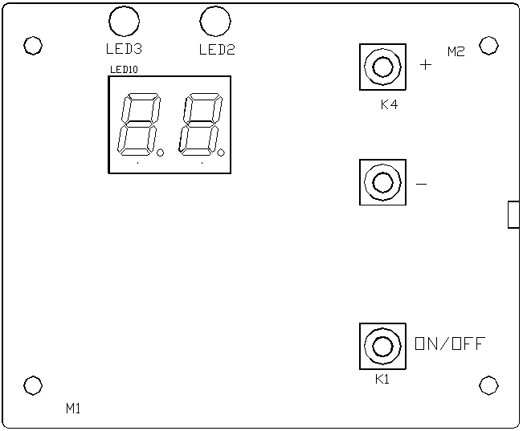

图1

表1

|  |  |  |  |
| --- | --- | --- | --- |
| 图标 | 名称 | 说明 | 备注 |
|  | 故障图标 | 显示时,表示系统处于故障状态。 |  |
|  | 火焰图标 | 显示时，表示机器处于燃烧状态。 |  |
|  | 温度显示图标 | 显示当前温度、设置温度、故障代码及设置参数。 |  |

1. 按键说明

从上到下的按键依次为：

|  |  |
| --- | --- |
| 上升键 | 对设定值的数值进行上调，每按一下上升一个值。连按速率3Hz。 |
| 下降键 | 对设定值数值进行下调，每按一下下降一个值。连按速率3Hz。 |
| 开关键 | 开机和关机键 |

调温范围：36-65

三、系统参数

长按 “上调”+“下调”5-6秒进入参数设置

|  |  |  |  |  |
| --- | --- | --- | --- | --- |
| 参数类型 | 参数说明 | 参数值 | | 备注 |
|  |  |  | |  |
| FA | 机型和气种选择 | 80 | 8L液化气 |  |
| 81 | 8L天然气 |
| 82 | 8L人工气 |
| 10 | 10L液化气 |
| 11 | 10L天然气 |
| 12 | 10L人工气 |
| 20 | 12L液化气 |
| 21 | 12L天然气 |
| 22 | 12L人工气 |
| 60 | 16L液化气 |
| 61 | 16L天然气 |
| 62 | 16L人工气 |
| PH | 最大气量设定 |  | |  |
| PL | 最小气量设定 |  | |  |
| dH | 点火气量设定 |  | |  |
| nE | 定时选择 | 00 | 无定时 |  |
| 20 | 定时20分钟 |
| 30 | 定时30分钟 |
| 40 | 定时40分钟 |
| 50 | 定时50分钟 |
| 60 | 定时60分钟 |
| qU | 退出 | 按下开关键保存、退出 | |  |

1. 故障代码

|  |  |
| --- | --- |
| E0 | 淋浴探头错误 |
| E1 | 点不着火 |
| E2 | 意外熄火 |
| E9 | 温控器错误 |
| E3 | 温度高错误 |
| E4 | 风机不关闭 |
| E6 | 残火 |
| En | 定时时间到 |
| EL | 用水量到 |